**Exercício 3-**

Para o servidor dessa rede foram definidos os seguintes serviços:

* 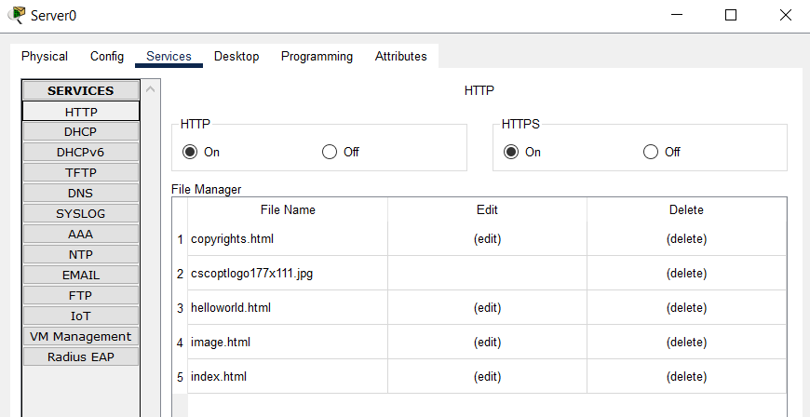**HTTP** (Hypertext Transfer Protocol)**:** Protocolo responsável pela comunicação entre os usuários e o servidor, permitindo por exemplo o acesso a arquivos, nessa simulação essas foram as configurações utilizadas:

* 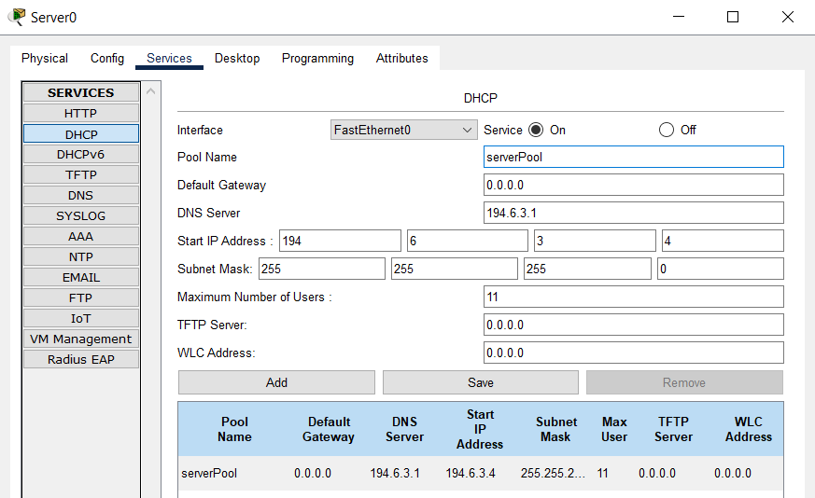**DHCP** (Dynamic Host Configuration Protocol): É responsável por gerar endereços IP de uma rede de forma automática
* 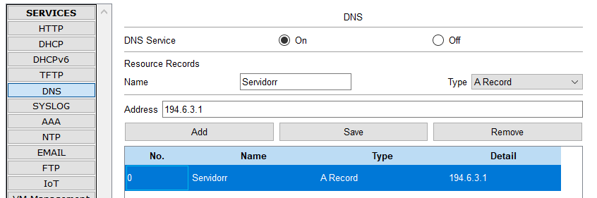**DNS** (Domain Name System): Esse protocolo traduz solicitações nominais em endereços IP, definindo a qual endereço o usuário será enviado ao digitar um nome em um navegador web:

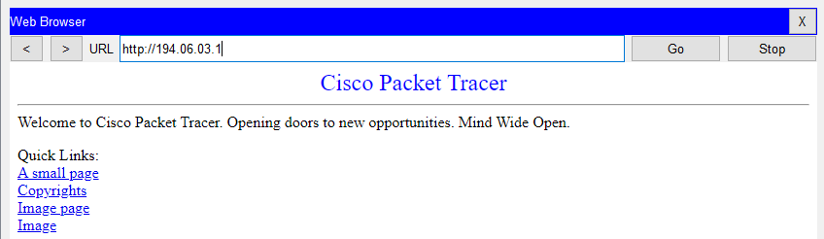

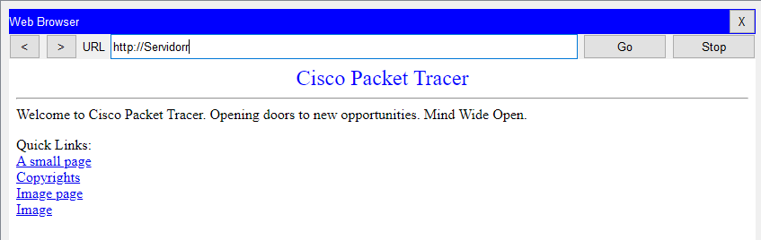

**Transferência de arquivos:**

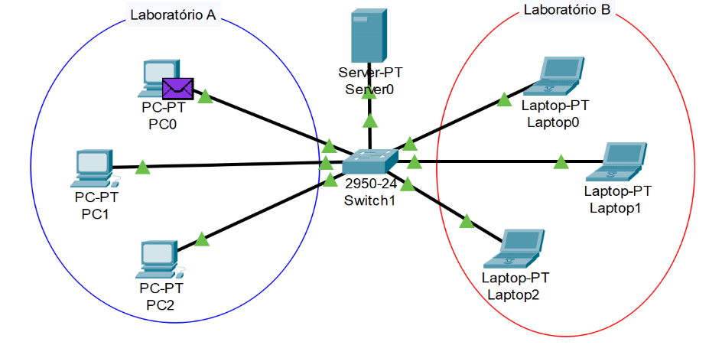Já a transferência de arquivos ocorreu da seguinte forma:

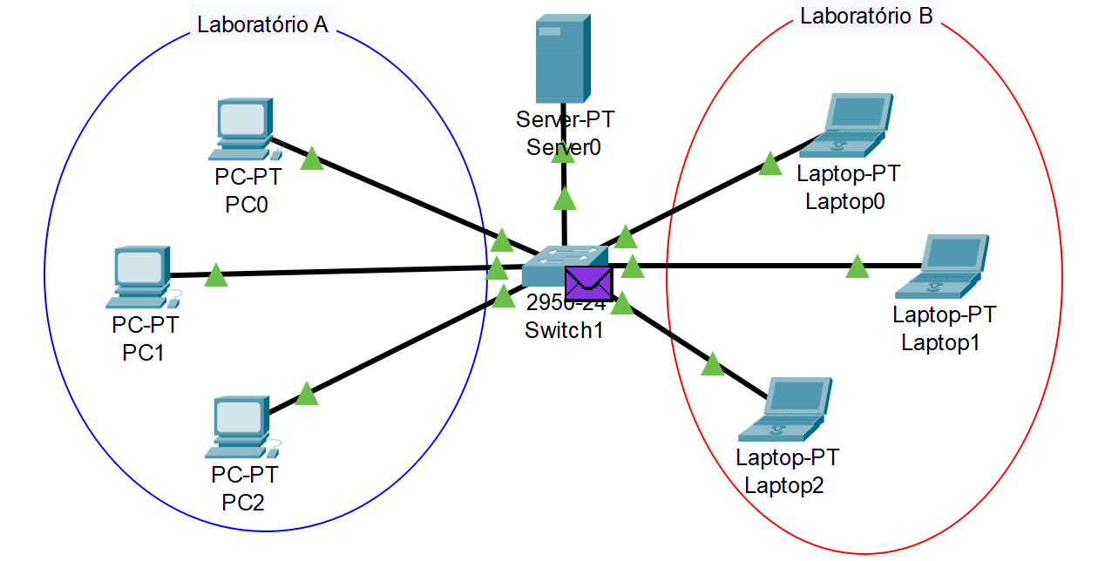

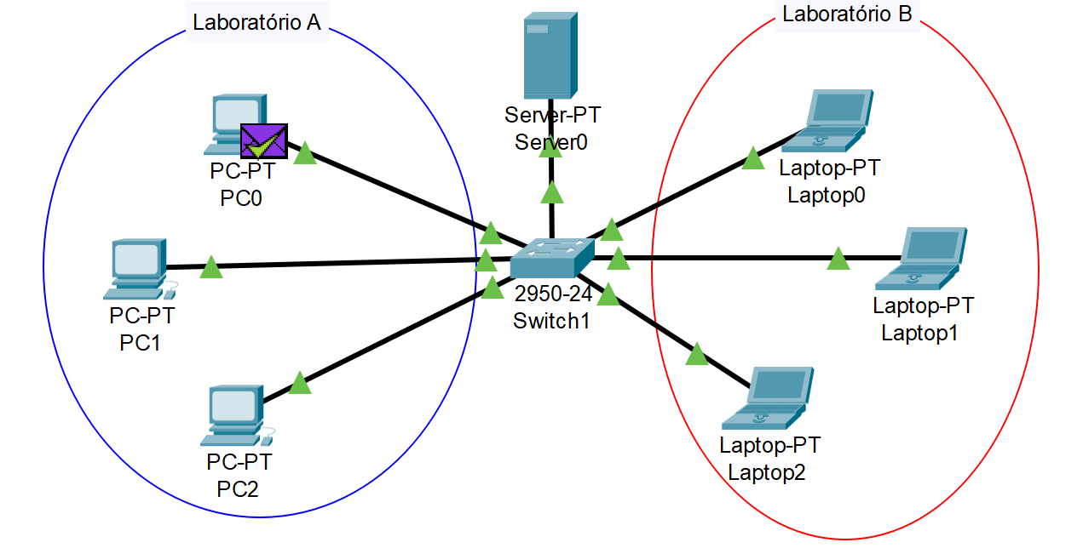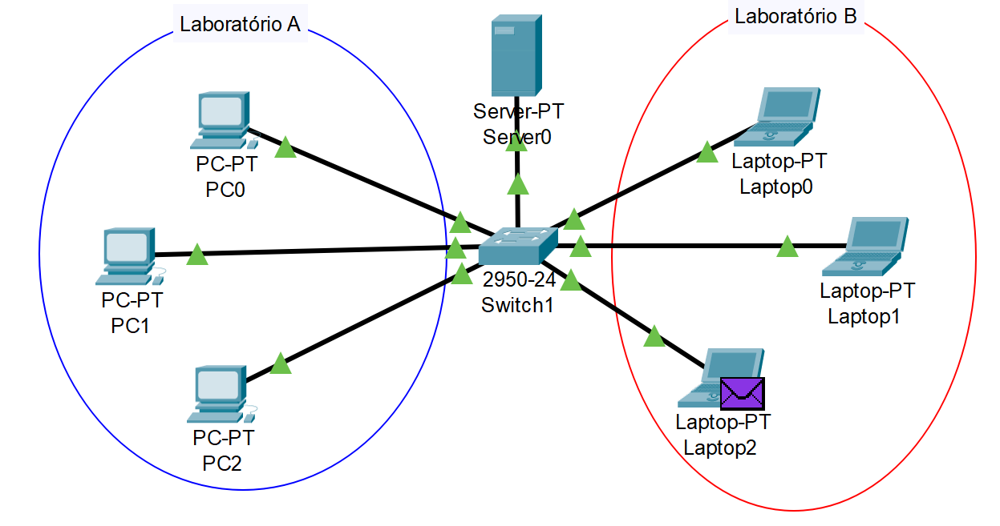

A informação sai do PC0 que é o remetente, passa pelo switch que distribui a informação para o Laptop2, que devolve a informação para o PC0 confirmar a ação